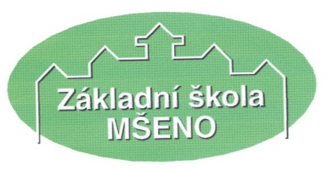

příspěvková organizace, Boleslavská 360, 277 35 Mšeno, e-mail: zs.mseno@seznam.cz, www.zsmseno.cz,
tel, fax: 315693140

Žádost o přijetí dítěte k základnímu vzdělávání pro školní rok 2020/2021
do Základní školy Mšeno, Boleslavská 360, 27735 Mšeno

Žádám o přijetí dítěte………………………………………….nar…………………….,

bytem……………………………………………………………………………………..

Děkuji

Zákonný zástupce dítěte:

Jméno + příjmení…………………………………………..

Datum narození zákonného zástupce……………………...

Bydliště – trvalý pobyt……………………………………..

……………………………………………………………

Podpis:……………………………………………..............

V………………, dne………………..

